# GUÍA DE REVISIÓN CONCEPTUAL PARA EL FINAL

1. Indique los distintos subconjuntos numéricos en ℝ.
2. Naturales: 1, 2, 3, …
3. Enteros: …, -3, -2, -1, 0, 1, 2, 3, …
4. Racionales: división entre enteros. Resultado decimal periódico.
5. Irracionales: Resultado decimal no periódico.

1. ¿A qué se denomina recta real?

Es un gráfico unidimensional o línea recta la cual contiene todos los números reales ya sea mediante una correspondencia **biunívoca** o mediante una aplicación **biyectiva**, usada para representar los números como puntos especialmente marcados, por ejemplo, los números enteros mediante una recta llamada recta graduada como la entera de ordenados y separados con la misma distancia.

Está dividida en dos mitades simétricas por el origen, es decir el número cero.

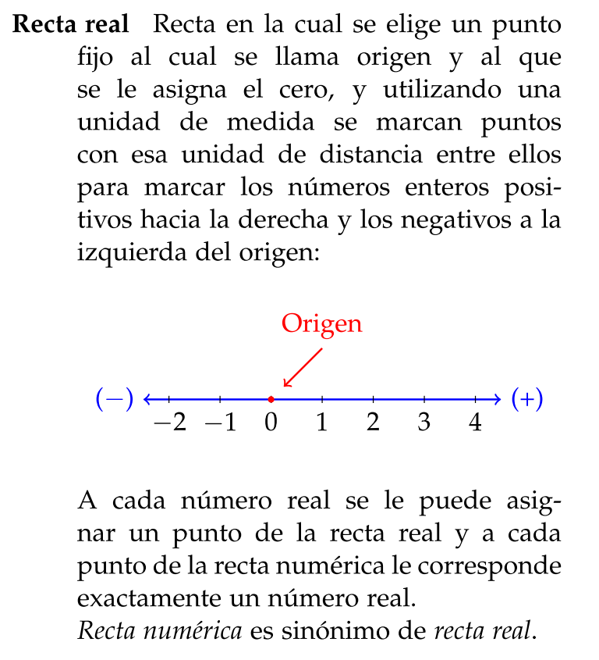

## Aclaraciones:

**biunívoca**

[correspondencia matemática] Que asocia cada elemento de un conjunto con uno y solo uno de los elementos de otro conjunto, y cada elemento de este último conjunto con uno y solo uno de los elementos del primero.

**biyectiva**

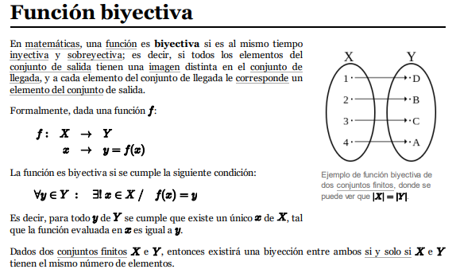

1. ¿Qué es un intervalo real? ¿Cómo se lo simboliza?

Un intervalo es el conjunto de los números comprendidos entre dos números. Definimos el intervalo [a, b] siendo a < b como el conjunto formado por todos los números (reales) que son mayores o iguales que a y menores o iguales que b. Los números a y b son los extremos del intervalo.

Representación en la recta real del intervalo [a, b]:

teoría, ejemplos y test sobre intervalos de la recta real

* Cuando se incluyen ambos extremos, se dice que el intervalo es cerrado.
* Cuando ninguno de los extremos se incluye, se dice que el intervalo es abierto.
* Cuando sólo se incluye uno de los extremos, el intervalo no es ni abierto ni cerrado.

1. Defina unión, intersección y diferencia de intervalos reales.

**Unión de intervalos**

Si A y B son dos intervalos, entonces se define la unión A ∪ B como el conjunto de puntos x que están en el intervalo A o en el intervalo B (o en ambos intervalos): A ∪ B = {x |x ∈ A ∨ x ∈ B}

Ejemplo: La unión [0,1] ∪ [1,2] es el intervalo [ 0,2]

**Intersección de intervalos**

Si A y B son dos intervalos, entonces se define la intersección A ∩ B como el conjunto de puntos x que están en el intervalo A y en el intervalo B. Es decir, es el conjunto de puntos que están en ambos intervalos: A∩B = {x | x ∈ A ∧ x ∈ B}

Ejemplo: La intersección [0, 2] **∩** [1, 3] es el intervalo [1, 2]

**Diferencia de intervalos**

Sean A y B conjuntos dados. Se define la diferencia de A y B, y se denota   A-B, al conjunto cuyos elementos pertenecen a A y no a B. Es decir, son todos los elementos de A que no se encuentran en B.

***Ejemplo***

Si A= (2,4,6,8,10) y B = (1,2,3,4,5). Determine A-B y B-A

***Solución***

Los elementos que pertenecen a A y no pertenecen a B son: A- B = (6; 8; 10)

Los elementos que pertenecen a B y no pertenecen a A son: B –A = (1; 3; 5)

1. Defina ecuación e identidad.

Una identidad o fórmula es la **relación** que existe entre dos expresiones iguales de una misma cantidad y es independiente del valor que se les atribuya a las variables. Así, por ejemplo

x2 - y2 = (x - y) (x + y)

(x + y)2 = x2 + 2xy + y2

son identidades.

Se llama ecuación a toda igualdad que contiene una o más cantidades desconocidas, que reciben el nombre de incógnitas y que solo se verifica, generalmente, para determinados valores de la incógnita.

Así, por ejemplo, 4x + 3 = 2x + 7 es una ecuación porque es una igualdad en la que hay una incógnita, la x, que tan sólo se verifica para el valor x = 2.

1. ¿Qué es el Conjunto Solución de una ecuación?

En matemáticas un conjunto de soluciones es el conjunto de valores que **satisfacen** una ecuación, una inecuación, un sistema de ecuaciones, o uno de inecuaciones. Es un subconjunto de los valores «permitidos» a las incógnitas.

1. ¿Qué son ecuaciones equivalentes?

Dos ecuaciones son equivalentes si tienen **la misma solución** y con operaciones admitidas por el criterio de equivalencia podemos llegar de una a la otra. Por ejemplo, la ecuación A es equivalente a la ecuación B:

(A) 2x – 3 = 3x + 2

x = -5

(B) x + 3 = -2

x = -5

1. **¿En qué consiste el proceso de “despejar una incógnita”?**

**Cómo despejar la incógnita en las ecuaciones**

Toda ecuación o igualdad algebraica se compone de números e incógnitas (letras). En el caso de las ecuaciones de primer grado esa incógnita suele llamarse "x" y ha de ser despejada para averiguar el valor que hace que la igualdad se cumpla.

Hay una serie de normas que hay que tener en cuenta para despejar esa incógnita en cualquier ecuación:

- Se pasan todas las incógnitas al primer miembro de la ecuación y los números al segundo miembro.

- Si esas incógnitas o números están sumando, se pasan al otro miembro restando.

- Si esas incógnitas o números están restando, se pasan al otro miembro sumando.

- Si están multiplicando, se pasan dividiendo.

- Si están dividiendo, se pasan multiplicando.

- Se reducen términos semejantes.

1. ¿Cuántos tipos de soluciones puede tener una ecuación lineal?

Depende de la cantidad de incógnitas. 1 incógnita, 1 solución.

Más de una: 1 solución, ninguna solución, infinitas soluciones.

1. ¿Cómo resolver una ecuación cúbica con término independiente nulo?

Convirtiéndola en una de segundo grado y operándola a partir de allí: factor común, hankeliana, po-shen lo... Van a salir, usualmente, 3 raíces, una de ellas, cero, la de factor común.

1. ¿Qué es una inecuación?

Es la desigualdad existente entre dos expresiones algebraicas, conectadas a través de los signos: mayor que >, menor que <, menor o igual que ≤, así como mayor o igual que ≥, en la que figuran uno o varios valores desconocidos llamadas incógnitas, además de ciertos datos conocidos.

1. ¿Todas las inecuaciones se resuelven de la misma manera?

No. Las inecuaciones tienen distintos métodos según sus características:

(A) 3 < x + 1 < 7

3 - 1 < x + 1 - 1 < 7 - 1

2 < x < 6

S = (2, 6)

(B) 2 ≤ x + 2 > 7

(i) 2 ≤ x + 2

2 - 2 ≤ x

0 ≤ x

x ≥ 0

(d) x + 2 > 7

x > 7 - 2

x > 5

S = (5, ∞)

1. ¿Qué significa que dos números complejos son iguales o idénticos?

Como todo **número complejo** tiene dos componentes, la real y la imaginaria, se admite como definición, que un **número complejo** es igual o equivalente a otro cuando su componente real y su componente imaginaria son, respectivamente, **iguales** a las del otro.

1. ¿Cómo se expresa un número complejo en sus formas: binómica y trigonométrica?

Normalmente, los complejos se definen en su forma binómica (z = a + b*i*), donde *a* y *b* son números reales llamados **parte real** y **parte imaginaria**, respectivamente, del complejo *z*.

No obstante, existen otras formas de representar a un número complejo. Estas otras formas son la polar y la trigonométrica.

Por ejemplo, tres formas distintas de representar un mismo número complejo z

* z = 3√2 × ei×135º (forma polar)
* z = −3 + 3i (forma binómica)
* z = 3√2 × [cos(135º) + *i* × sin(135º)] (forma trigonométrica)

Cada una de las formas presenta sus ventajas y sus inconvenientes. Por ejemplo, multiplicar y dividir complejos es más rápido en forma polar, pero sumar y restar es más fácil en la forma binómica.

1. Defina matriz de m × n.

Se define una matriz A de orden m × n, a una reunión de m × n elementos colocados en 'm' filas y 'n' columnas. Cada elemento que forma la matriz A se denota como aij donde *i* corresponde a la fila del elemento y *j* a la columna.

1. ¿Qué es una matriz fila? ¿Qué es una matriz columna?

* Matriz fila: Es una matriz que solo tiene una fila, es decir m =1 y por tanto es de orden 1× n.
* Matriz columna: Es una matriz que solo tiene una columna, es decir, n =1 y por tanto es de orden m × 1

1. ¿Qué condición deben cumplir dos matrices para poder ser sumadas? ¿Y cuál es la suma?

La condición necesaria para sumar o restar dos matrices es que tengan la misma dimensión, es decir, que tengan el mismo número de filas y de columnas. Para sumar matrices de la misma dimensión se suman entre sí los elementos que ocupan el mismo lugar en cada matriz.

Para sumar matrices debemos sumar los elementos que tienen la misma posición dentro de sus respectivas matrices.

El sumatorio de matrices comparte las mismas características que cuando sumamos números y variables en álgebra, con la diferencia de que aquí tenemos “coordenadas”. Es decir, tendremos en cuenta la posición del elemento dentro de cada matriz. La posición de cada elemento se denota con subíndices, tal que:

Captura De Pantalla 2019 07 30 A Les 18.29.46

Entonces, el sumatorio de estos tres elementos es posible dado que todos tienen la misma posición. En otras palabras, tienen los mismos números en los subíndices.

Si la posición de los elementos fuera distinta, no podríamos sumarlos.

Captura De Pantalla 2019 07 30 A Les 18.30.37

1. Defina producto de escalar por matriz.

Una matriz es un arreglo rectangular de números en renglones y columnas.

**Cuando trabajamos con matrices, nos referimos a los números reales como escalares.**

El término multiplicación escalar se refiere al producto de un número real por una matriz. En la multiplicación escalar, cada entrada en la matriz se multiplica por el escalar dado.

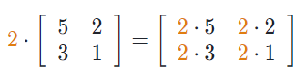 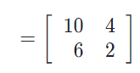

1. ¿Cómo se define el producto de una matriz A por otra matriz B? ¿Qué condición se debe cumplir?

El producto de matrices requiere de una condición previa muy restrictiva: si A y B son dos matrices, podrán multiplicarse sólo en el caso de que el número de columnas de la primera matriz coincida con el número de filas de la segunda. Se dice en este caso que A y B son multiplicables.

El resultado es una matriz que tiene tantas filas como la primera y tantas columnas como la segunda.

Así, si C es la matriz producto A·B, el elemento Cij se obtiene de la siguiente manera:

1º Selecciona la fila i de la primera matriz y la columna j de la segunda.

2º Multiplica el primer elemento de la fila por el primer elemento de la columna seleccionadas. Haz lo mismo con el segundo, tercero, ..., hasta el último elemento de la fila y columna seleccionadas.

3º Por último, suma todos los productos realizados. El resultado de esta suma es el elemento buscado.

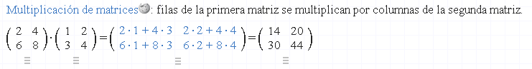

1. El producto de matrices: ¿es conmutativo?

La propiedad más destacable del producto de matrices es que no es conmutativo. Es decir, el producto A·B no tiene que coincidir con el producto B·A. De hecho, si las matrices no son cuadradas, uno de los dos productos no se puede calcular.

1. Dada una matriz, defina la matriz transpuesta de ella.

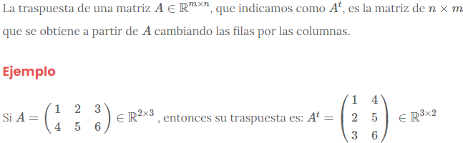

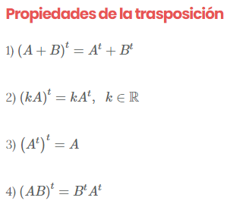

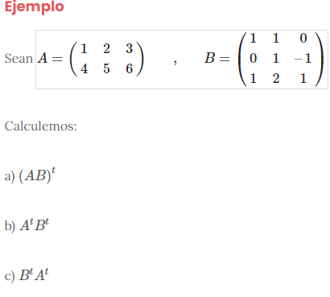

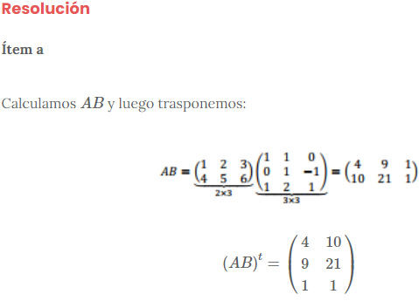

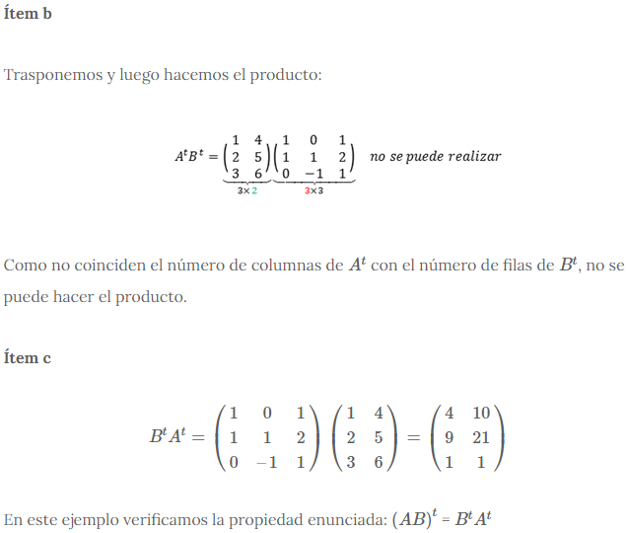

1. Defina el determinante de una matriz cuadrada.

El *Determinante* es una función que le asigna un valor a una matriz de orden "n" un único número real.

La función determinante se define para matrices cuadradas, es decir, para matrices donde el número de filas "m" es igual al número de columnas "n".

El determinante de una matriz es un escalar que sólo se puede calcular si se trata de una matriz cuadrada, es decir, aquella en que el número de filas y de columnas coincide. Para denotarlo se precede el nombre de la matriz por “det” o se incluye dicho nombre entre dos barras verticales “| |”.

Sirve para determinar la existencia y la unicidad de los resultados de los sistemas de ecuaciones lineales.

* El determinante de una matriz es un número.
* Un determinante con valor de cero indica que se tiene un sistema singular.
* Un determinante con valor cercano a cero indica que se tiene un sistema mal condicionado.

1. Defina matriz regular o inversible. Defina la inversa de una matriz regular.

**Aclaración: Una matriz identidad o unidad de orden n es una**[**matriz cuadrada**](https://economipedia.com/definiciones/matriz-cuadrada.html)**donde todos sus elementos son ceros (0) menos los elementos de la diagonal principal que son unos (1).**

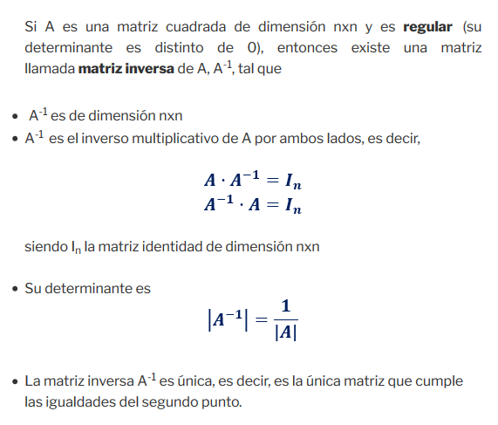

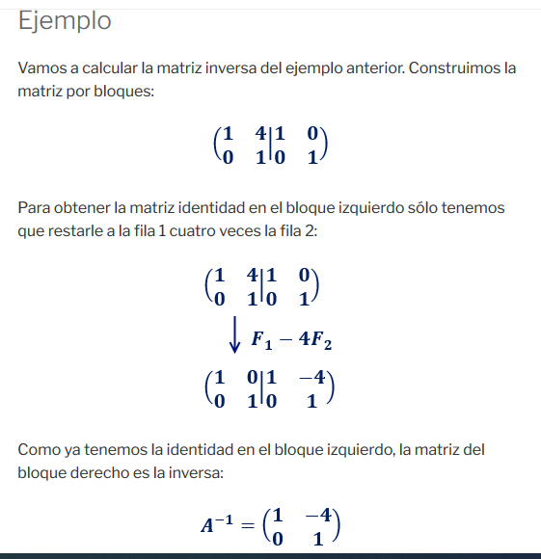

1. ¿En qué consiste el método de Laplace para calcular el determinante de una matriz cuadrada?

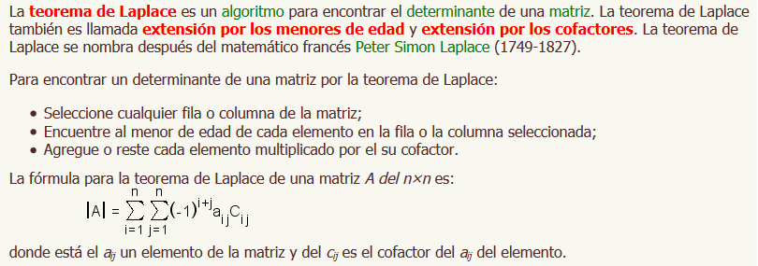

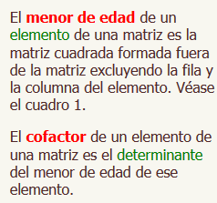

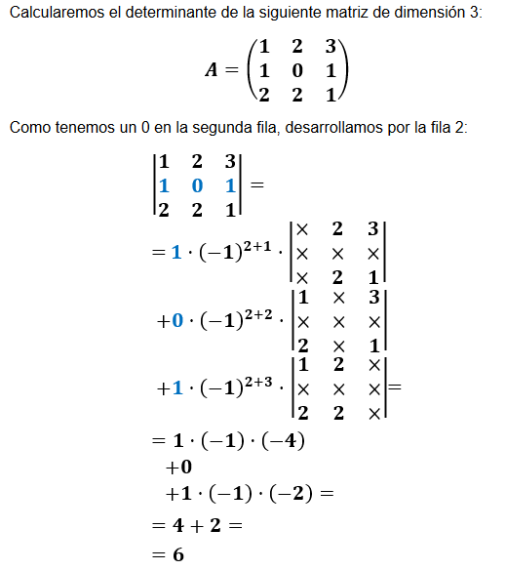

1. ¿Qué es un sistema lineal de m x n? ¿Cuál es su matriz asociada y cuál su matriz orlada o ampliada?

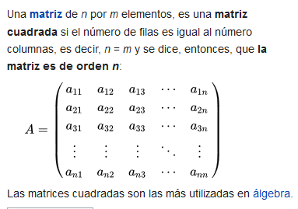

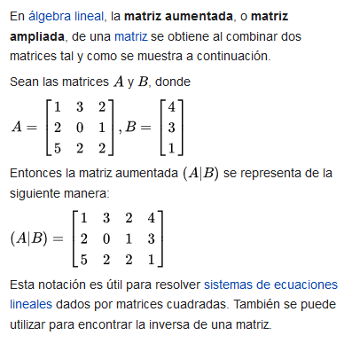

1. ¿Qué es un sistema crameriano? ¿Y en qué consiste el método de Cramer para su resolución?

La regla de Sarrus sirve para calcular el determinante de una matriz 3x3, en cambio la de Cramer es para hallar la solución de un sistema de ecuaciones lineales.

La regla de Cramer se aplica para resolver sistemas de ecuaciones lineales que cumplan las siguientes condiciones:

-) El número de ecuaciones es igual al número de incógnitas.

-) El determinante de la matriz de los coeficientes es distinto de cero.

La regla de Cramer se utiliza para resolver sistemas de ecuaciones lineales que tienen el mismo número de ecuaciones que de incógnitas y, por tanto, el determinante de la matriz de los coeficientes es distinto de cero.

Para calcular este tipo de sistemas en necesario seguir determinados pasos. En primer lugar, debemos hallar la matriz ampliada, la cual está asociada al sistema de ecuaciones. Esto quiere decir que la primera columna estará formada por las entradas de los coeficientes de la primera incógnita de las ecuaciones. Por otro lado, la segunda columna estará formada por los coeficientes de la segunda incógnita. De esta forma llegaremos a la última de las columnas que estará constituida por las entradas de los términos independientes de las ecuaciones. Luego de realizado esto podemos proceder a calcular el determinante de A. Aplicamos la regla de Cramer que consiste en primer lugar en ir sustituyendo la primera columna del det(A) por los términos independientes. Luego se dividirán los resultados de dicho determinante entre el det (A) para hallar así el valor de la incógnita primera. Si continuamos sustituyendo los términos independientes en las diferentes columnas terminaremos hallando las incógnitas restantes.

## Aclaración

La abscisa es la distancia desde el punto hasta el eje Y, medida horizontalmente; y la ordenada es la distancia hasta el eje X, medida verticalmente.

1. ¿Qué es una función de un conjunto A en otro conjunto B?

Una función f entre dos conjuntos A × B se puede representar mediante una lista de pares de A × B tales que para cada elemento **a** de A existe un único elemento **b** de B tal que (a, b) pertenece a f. Por ejemplo,

* [(1, 2), (3, 6)] es una función de [1, 3] en [2, 4, 6];
* [(1, 2)] no es una función de [1, 3] en [2, 4, 6], porque no tiene ningún par cuyo primer elemento sea igual a 3;
* [(1, 2), (3, 6), (1, 4)] no es una función porque hay dos pares distintos cuya primera coordenada es 1.

1. Defina Dominio, Codominio y Gráfica (o conjunto de pares ordenados) de una función.

Existe un nombre para el conjunto de valores de entrada y otro nombre para el conjunto de valores de salida de una función. El conjunto de valores de entrada se llama [**dominio de la función**](javascript:void(0)). Y el conjunto de valores de salida se llama [**rango de la función**](javascript:void(0)).

 Si tienes un conjunto de pares ordenados, puedes encontrar el dominio enlistando todos los valores de entrada, que son las coordenadas x. Y puedes encontrar el rango, enlistando todos los valores de salida, que son las coordenadas y.

 Entonces para los siguientes pares ordenados,

{(−2, 0), (0, 6), (2, 12), (4, 18)}

 Tienes lo siguiente:

Dominio: {−2, 0, 2, 4}

Rango: {0, 6, 12, 18}

1. ¿Cuál es el significado del símbolo: ¿F (a)?

Ya sabemos que al escribir f (a) de ninguna manera nos referimos a una multiplicación, sino que estos símbolos indican que tenemos una función llamada f, que depende de una variable llamada a. O sea, la letra fuera del paréntesis es el nombre de la función, y la letra dentro del paréntesis es la variable independiente.

1. Describa varias formas de representar una función.

**El diagrama cartesiano:**

Consiste en dividir el plano en cuatro partes llamadas cuadrantes mediante dos rectas perpendiculares entre sí (horizontal y vertical respectivamente). Dichas rectas se cortan en un punto que recibe el nombre de ***origen de coordenadas.***

Las rectas se dividen en segmentos de igual longitud y a cada marca del segmento se le asigna un número entero. En la recta horizontal (llamada ***"eje de abscisas"*** o ***"eje de las x"***), al punto de corte con la otra recta se le asigna el 0 y hacia la derecha el 1, 2, ...; y hacia la izquierda el -1, -2, ... y así sucesivamente en ambas direcciones. De forma análoga se procede con la recta vertical (llamada ***"eje de ordenadas"*** o "***eje de las y"***), al punto de corte se le asigne el 0 y hacia arriba el 1, 2, ...; y hacia abajo el -1,-2, ... etc.

**La fórmula:**

Es la expresión algebraica de la función, en la cual los elementos de los conjuntos se simbolizan, la de manera general, mediante variables.

Las fórmulas de las funciones son de la forma y=F(x), en la cual f(x) es una expresión en términos de x; x es la variable independiente y representa los elementos de Dom f; y es la variable dependiente y representa los elementos de Rec F.

Y= 2x

Y= f(x) = 2x

**La tabla de valores:**

Una tabla de valores es una tabla donde aparecen algunos (pocos) valores de la variable independiente x y sus correspondientes valores de la variable dependiente y. Necesariamente, para poder ser manejable y útil, deben aparecer pocos valores de ambas variables.

El uso de este tipo de tablas para expresar una función es característico de las Ciencias Experimentales, como la Física o la Química, en las que un proceso se estudia primero en el laboratorio y se recogen mediante instrumentos de medida una serie de datos o valores que se tabulan para una posterior interpretación. Con ellos se pretende obtener una ley o función que gobierne el proceso.

Una tabla de valores para el problema planteado puede ser la siguiente:

|  |  |
| --- | --- |
| Kilos | Precio |
| X | Y |
| 1 | 30 |
| 2 | 60 |
| 4 | 120 |
| 5 | 150 |
| 8 | 240 |

Su gran ventaja es que es muy sencillo obtenerla, puesto que sólo necesitamos recoger los datos que suministran los aparatos y formar la tabla.

Su gran inconveniente es que proporcionan muy poca información, ya que sólo se conoce la función para aquellos valores de x que aparecen en la tabla y no para los demás. Sin embargo, siempre es el primer paso para la obtención de las leyes físicas.

1. Defina función constante.

La función constante es aquella en la que para cualquier valor de la variable independiente (x), la variable dependiente f(x) no cambia, es decir, permanece constante.

La ecuación de la función constante es:

y = k

o

f(x)= k

(donde k es un número real)

* pendiente (m) = 0
* Función no es ni creciente ni decreciente
* La gráfica es una recta horizontal.

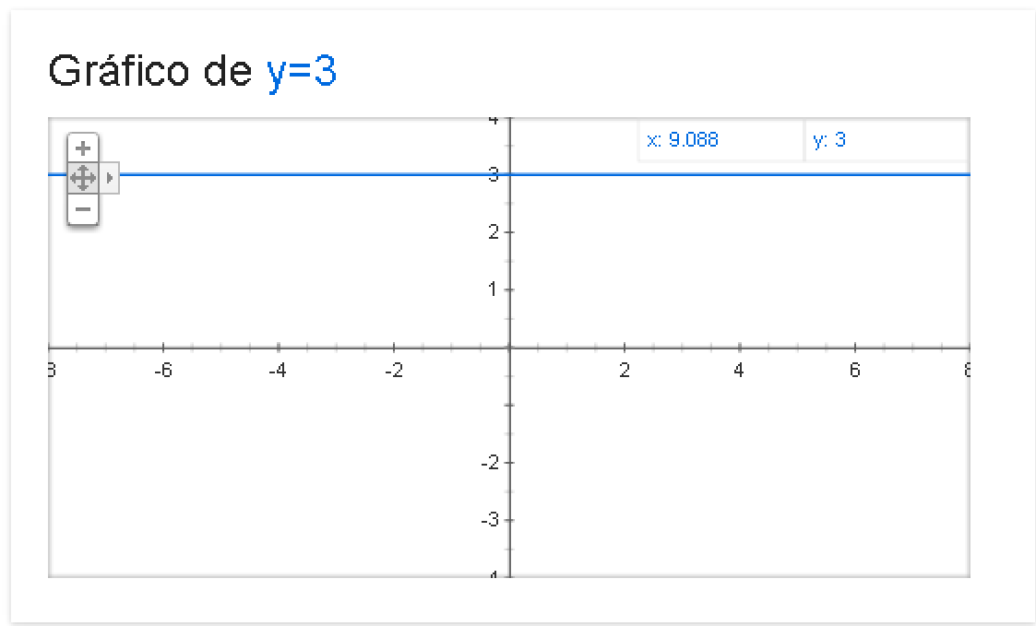

Dominio: ℝ

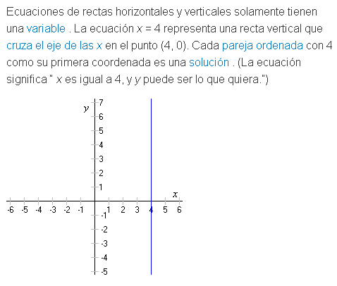 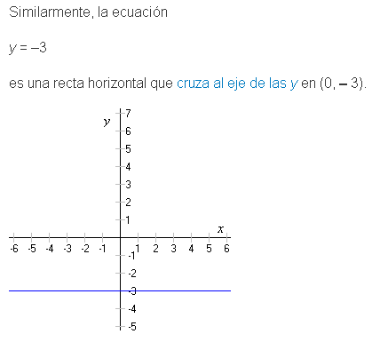

1. Defina función lineal. Dé dominio e imagen.

Juguemos a la batalla naval[1]:

Ubiquemos cada posición del barco poniendo adelante la letra y detrás el número.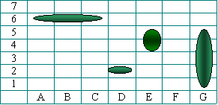

Barco de un casillero: (D; 2)

Barco de dos casilleros: (E; 4) (E; 5)

Barco de tres casilleros: (A; 6) (B; 6) (C; 6)

Barco de cinco casilleros: (G; 1) (G; 2) (G; 3) (G; 4) (G; 5)

Suplantemos las letras por números ¿Cómo quedarían las coordenadas de los barcos?

Barco de un casillero: (4; 2)

Barco de dos casilleros: (5; 4) (5; 5)

Barco de tres casilleros: (1; 6) (1; 6) (1; 6)

Barco de cinco casilleros: (6; 1) (6; 2) (6; 3) (6; 4) (6; 5)

Coloquemos los puntos en un par de ejes cartesianos (como estaban en el juego)

Fíjate que la primera componente del punto siempre es *x* y la segunda componente siempre será *y*; a partir de esta característica se lo denomina *"par ordenado”.*

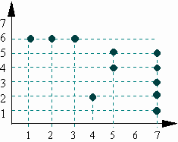Sobre las *abscisas* siempre va el conjunto llamado "*de partida*" cuyos elementos se suelen llamar pre-imágenes. Sobre las *ordenadas* va el conjunto denominado "de llegada" cuyos elementos reciben el nombre de imágenes.

Definamos, por extensión, ambos conjuntos, (fíjate el gráfico).

*x* = {1, 2, 3, 4, 5, 6, 7}

*y* = {1, 2, 3, 4, 5, 6, 7}

Observemos detenidamente la gráfica, con todos los elementos del primer conjunto (el de partida) que tengan por lo menos una imagen podemos formar otro conjunto, llamemos *dominio* a ese conjunto.

Dominio**:** {2, 3, 4, 5, 7}

“1” y “6” no tienen imagen, por lo tanto, no forman parte del *dominio*.

Todos los elementos del segundo conjunto formarán al conjunto *imagen*.

Imagen**:** {1, 2, 3, 4, 5, 6, 7}

En este caso no ha quedado ningún elemento del conjunto de llegada sin ser imagen de cada elemento del dominio.

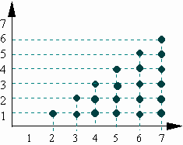En algunos libros, al conjunto de llegada se lo suele llamar codominio, y en otros textos el “codominio” es sinónimo de conjunto imagen, depende del criterio del autor.

Como podemos relacionar los elementos del primer y segundo conjunto a través de una relación establecida entre ambos, veamos un ejemplo conservando los conjuntos de partida y llegada del ejercicio anterior.

“*y* es menor que *x*”" o escrito en símbolos, “*y* < *x*”.

De acuerdo con el valor que se tome para "*x*" tendremos el valor en "*y*", siempre más chico. De allí que el par (2; 1) sí pertenece a la relación, pero el par (1; 2) no.

Escribamos todos los pares que satisfagan la relación " *y* < *x* ".

R = {(2, 1); (3, 1); (4, 1); (5, 1); (6, 1); (3, 2); (4, 2); (5, 2); (6, 2); (7, 2); (4, 3); (5, 3); (6, 3); (7, 3); (5, 4); (6, 4); (7, 4); (6, 5); (7, 5); (7, 6)}

Si representamos los pares en un par de ejes cartesianos, veremos claramente que “1” no pertenece al dominio y “7” no es imagen de ningún número.

Dominio**:** {2, 3, 4, 5, 6, 7}

Imagen**:**{1, 2, 3, 4, 5, 6}

Al caso, donde a cada elemento del dominio le corresponda una y solo una imagen, lo llamaremos función, *f*(*x*)(*f* de *x*) se designa (reemplazando en la ecuación a *y*).

Las funciones son igualdades establecidas entre "*x*" e "*y*", por ejemplo *y* = *x*, (función identidad) donde "*y*" toma los mismos valores que tiene "*x*". También puede escribirse *f*(*x*) = *x* (que quiere decir e*x*actamente lo mismo). En funciones escribir "*y*" ó "*f*(*x*)" es lo mismo.

Otra aclaración: desde ahora trabajaremos con los números reales como conjunto de partida y de llegada.

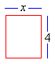Uno de los graves errores de nuestra educación al enseñar matemática es separar la aritmética de la geometría, como si fueran dos cosas totalmente distintas. Este error es, además, ofensivo para todas aquellas personas que durante cientos de años trataron (y con éxito) de reunir ambas disciplinas bajo un mismo techo, dándoles forma y orden.

La geometría trabaja con conceptos primitivos, punto, recta, plano y espacio. El punto puede equipararse con un número real y la recta con el conjunto de los números reales. Toda relación geométrica puede expresarse mediante la misma simbología que utilizamos para indicar las relaciones entre los números. Algunas operaciones aritméticas deben su nombre a la geometría. Veamos un ejemplo.

Dibujemos un rectángulo cuyo vértice coincida con el centro de coordenadas de un eje cartesiano. La base, que estará sobre el eje **x,**lo llamaremos "*x*", mientras que la altura podemos llamarla "*m*", la que en este caso es tiene un valor arbitrario 4.

"m" es una magnitud constante, por lo tanto, una vez que le has dado su valor, siempre tendrá el mismo. En cuanto a "*x*", puede tener cualquier longitud.

Entonces, los valores de la superficie cambian a medida que cambia el valor de "*x*". El valor de la superficie está dado en función de *x*.

*De aquí en adelante estudiaremos las funciones en base al área que determina la gráfica de la función y los ejes.*

Vimos que en una relación cualquiera un elemento del dominio (*x*) podía tener más de una imagen (*y*). La función es una relación dondecada elemento del dominio puede tener una y sólo una imagen (unicidad) además de tener a todos los elementos del conjunto de partida dentro del dominio (completitud).

Las funciones son igualdades establecidas entre "*x*" e "*y*", por ejemplo *y* = *x*, (función identidad) donde "*y*" toma los mismos valores que tiene "*x*". También puede escribirse *f*(*x*) = *x*, que quiere decir exactamente lo mismo.

“*En funciones escribir* "*y*" o "*f*(*x*)"*es lo mismo.*”

Otra aclaración, desde ahora trabajaremos con los números reales como conjunto de partida y de llegada.

Ahora debemos clasificarlas.

**Funciones**:

**Inyectiva**: es aquella donde cada elemento del dominio tiene diferente imagen

**Sobreyectiva**: es aquella donde cada elemento del conjunto de llegada es imagen de algún elemento del dominio. Es decir, conjunto de llegada e imagen son iguales)

**Biyectiva**: es aquella función donde se cumplen ambas propiedades inyectiva y sobreyectiva al mismo tiempo.

*La función biyectiva admite inversa*.

La función inversa es aquella donde el dominio y el conjunto imagen intercambian posiciones, se invierten. El dominio será el conjunto imagen y viceversa. Para hallar la inversa de una función cambiamos *x* por *y*, (y viceversa), despejamos *y*. Diferenciamos una función de su inversa pues en esta última colocamos (a modo de potencia) sobre *y* o *f*(*x*) un –1.

Ejemplo: Sea *f*(*x*) = 5.*x* + 2, para hallar la inversa cambiamos *x* por *f*(x), y viceversa:

*x* = 5 *f*(x)-1 + 2, despejamos *f*(*x*)-1

  (es la inversa)

*Función Potencial:* En este tipo de función las *x* están elevadas a una potencia representada por un número real "*a*". Según los valores que tenga "a" obtendremos gráficas tan dispares como la ecuación lineal (*a* = 1) o la cuadrática (*a*= 2); *m* representa a un número real cualquiera.

*Función Exponencial*: aquí *x* trabaja como exponente (se analiza este tipo de función en logaritmos)

*Función Logarítmica*: la inversa de la función exponencial (se analiza este tipo de función en logaritmos)

*Función Trigonométrica*: Aquí *x* trabaja como argumento (ángulo) de las funciones seno, coseno, tangente, etc. (se analiza este tipo de función en Trigonometría).

Comencemos por la función más simple entre las potenciales:

***Función constante*:** es aquella donde cada valor del codominio, no importa el valor de *x*, siempre será el mismo (único 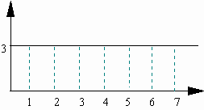valor) ya que *a* = 0.

Como todo número elevado a cero da uno, en este caso, la función exponencial

*f*(*x*) = *m . x*0 queda *f*(*x*) = *m .*1  *f*(*x*) = *m*,

donde *m* es un número cualquiera, por ejemplo 3.

*f*(*x*) = 3

¿Cuál es el dominio? Todos los reales.

¿y la imagen? Solamente un valor, 3.

***Función******lineal***: su ecuación es:*f*(*x*)*= m x + b*, donde "b" es un número real al que se lo llama *ordenada al origen* y "*m*" (que ya lo conocemos) se denomina *pendiente*.

Grafiquemos en un par de ejes cartesianos una función lineal

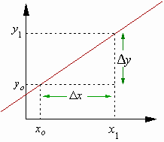Elegimos dos puntos cualesquiera, en este caso (1, 4) y (7, 6). Marcándolos en el gráfico, trazamos una línea punteada desde cada punto hasta sus coordenadas *x* e *y*. Así quedará determinado un triángulo rectángulo. Al punto más alejado del centro lo llamaremos (*x*1; *y*1); al otro lo llamaremos (*x*o; *y*o). Completemos según las coordenadas que elegidas:

*x*o= 1,      *y*o = 4,       *x*1 = 7,      *y*1 = 6

Marquemos el ángulo que forma la recta con el eje *x*.

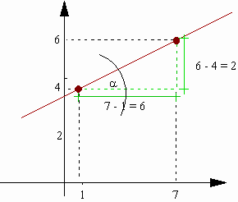Tomando al ángulo de guía () sobre la gráfica vemos que el cateto adyacente mide 5 y que es el opuesto mide 2.

¿Qué operación matemática realizamos para calcularlos?, hemos restado. La resta (diferencia) se representa por el símbolo ; de allí que al restar *x* obtuvimos *x*(se lee diferencial *x*). Al restar Y obtendremos *y* (diferencial *y*). Así el cateto adyacente y el cateto opuesto están representados por *x* y por *y* respectivamente.

¿Qué función trigonométrica relaciona *x*y *y* con el ángulo del triángulo?, la tangente.

En este caso ¿Qué valor tiene? 

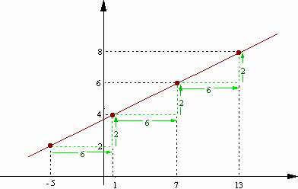

Es importante notar que entre dos puntos cuales quiera que pertenezcan a la recta, puede trazarse un triángulo rectángulo, de manera que, la razón de sus catetos sea 1/3, el valor de la pendiente.

Para poder calcular la ecuación de esta recta sólo nos falta saber el valor de la ordenada al origen "b".

La ecuación de la recta es: *y* = *m x* + *b*

Elijamos uno de los puntos de la recta, (1, 4) y suplantemos " *x* e y " con ellos en la ecuación: 4 = *m*. 1 + b

Hagamos lo mismo con el valor de "*m*" (la pendiente): 

Despejemos *b* para hallar su valor: 

De esa manera la ecuación de la recta que pasa por (1, 4) y (7, 6) es: 

Volviendo al triángulo que quedó formado en el gráfico:

Aún queda, sin saber su medida, la hipotenusa del triángulo; ese lado coincide con la distancia entre los dos puntos marcados. El teorema de Pitágoras nos permite conocer esa medida.

Distancia entre dos puntos:  D2 = *x*2 + *y*2

**Graficar una recta** (sin tabla)

Para graficar una recta se deben tener en cuenta la pendiente de esta y la ordenada al origen.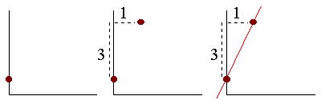

Grafiquemos la recta:

*y* = 3 *x* + 1

La ordenada al origen es (0, 1), el o primero que ubicamos en el gráfico. A partir de ese punto aplicamos el concepto de pendiente, subimos tres (por que el valor es positivo, sentido positivo del eje *y*; de ser negativo bajaríamos) y corremos uno hacia la derecha (sentido positivo del eje de las *x*). Por esos dos puntos trazamos la recta.

Una función lineal es una función cuyo dominio son todos los números reales, cuyo codominio también todos los números reales, y cuya expresión analítica es un polinomio de primer grado.

La función lineal se define por la ecuación f(x) = mx + b ó y = mx + b llamada ecuación canónica, en donde m es la pendiente de la recta y b es el intercepto con el eje Y.

Por ejemplo, son funciones lineales f(x) = 3x + 2 /// g(x) = - x + 7 /// h(x) = 4 (en esta m = 0 por lo que 0x no se pone en la ecuación).

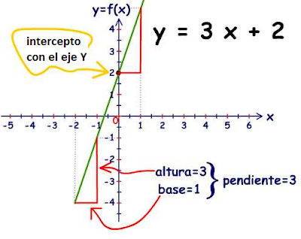

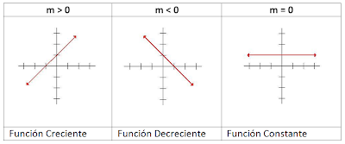

Se llama dominio de definición de una función f, y se designa dom f, al conjunto de valores de la variable independiente x para los que existe la función, es decir, para los que hay un valor de la variable dependiente y.

Se llama imagen o recorrido de una función, y se designa Im f, a todos los valores de la variable dependiente que tienen algún valor de la variable independiente que se transforma en él por la función.

1. Defina Conjunto de Ceros, Conjunto de Positividad y Conjunto de Negatividad de una función.

La variación de la presión arterial máxima es cero a las 18, 36 y 48 horas de internación. Esto se evidencia gráficamente en los puntos en los que la gráfica interseca al eje de abscisas. Estos valores conforman el conjunto de ceros de la función. Para los puntos con ordenadas positivas la gráfica se encuentra por encima del eje de abscisas, las abscisas de estos puntos constituyen el conjunto de positividad de la función. De modo similar, para los puntos que tienen ordenadas negativas, la gráfica está por debajo del eje x, y las abscisas de estos puntos constituyen el conjunto de negatividad de la función.

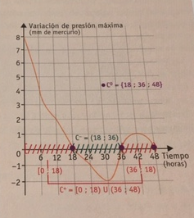

* Las raíces o ceros de una función son los valores del dominio para los cuales la imagen es 0. Es decir, las abscisas de los puntos donde su gráfica se encuentra en el eje de abscisas. El conjunto de estos valores se llama conjunto de ceros y se simboliza C0
* El conjunto de positividad de una función es el conjunto de valores del dominio cuyas imágenes son positivas. Es decir, las abscisas de los puntos de su gráfica cuyas ordenadas son positivas. Se simboliza C+
* El conjunto de negatividad de una función es el conjunto de valores del dominio cuyas imágenes son negativas. Es decir, las abscisas de los puntos de su gráfica cuyas ordenadas son negativas. Se simboliza C-

1. Defina crecimiento y decrecimiento estrictos de una función en un intervalo.

Sean a y b dos elementos del dominio, tales que a < b y formando el intervalo [a, b].

* Una función es creciente entre a y b si para cualquier par de puntos x1 y x2 del intervalo tales que x1 < x2, se cumple que f(x1) < f(x2). Es decir, es creciente en [a, b] si al aumentar la variable independiente x, aumenta la variable dependiente y.

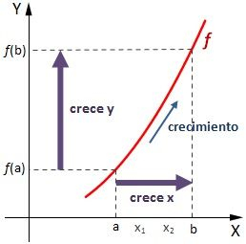

* Una función es decreciente entre a y b si para cualquier par de puntos x1 y x2 del intervalo tales que x1 < x2, se cumple que f(x1) > f(x2). Es decir, es decreciente en [a, b] si al aumentar la variable independiente x, disminuye la variable dependiente y.

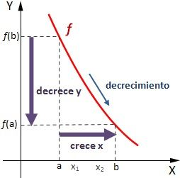

* Una función es constante entre a y b si para cualquier par de puntos x1 y x2 del intervalo tales que x1 < x2, se cumple que f(x1) = f(x2). Es decir, es constante en [a, b] si al aumentar la variable independiente x, la variable dependiente y no varía.

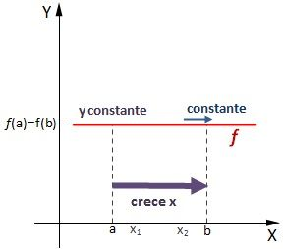

1. ¿Cómo son las ecuaciones de rectas verticales, horizontales y oblicuas?

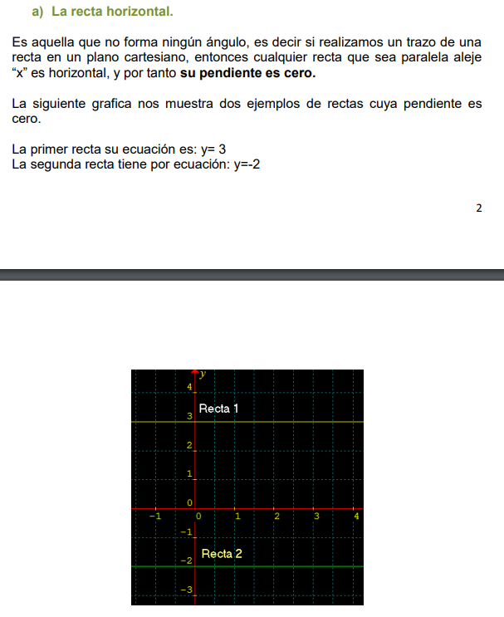

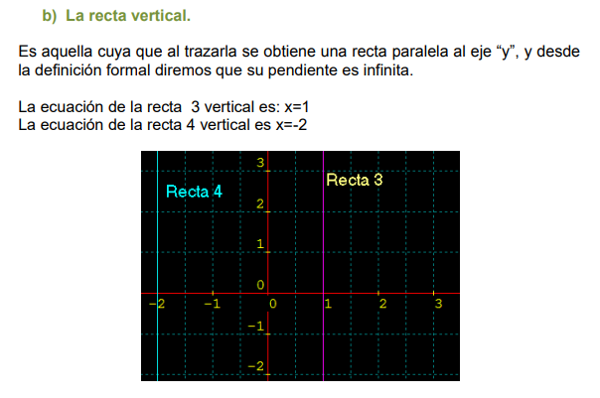

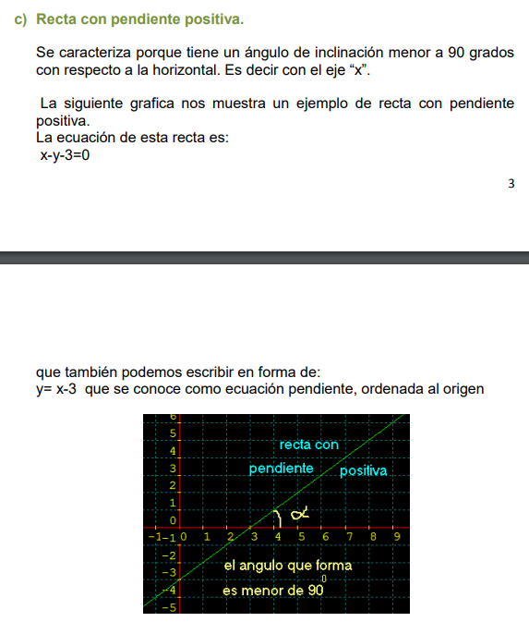

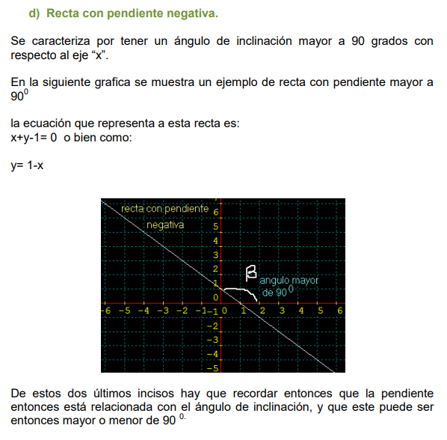

1. ¿Qué condiciones deben cumplir dos rectas para ser perpendiculares? ¿Y paralelas?

|  |
| --- |
| **Rectas Paralelas**    Dos rectas no verticales en un plano son paralelas si tienen:  o       la misma pendiente  o        distintas intersecciones en *y*    Cualquier par de rectas verticales en un plano son paralelas. |

|  |  |  |
| --- | --- | --- |
| **Ejemplo** | | |
| **Problema** | **Encontrar la pendiente de una recta que es paralela a la recta *y* = −3*x* + 4.** | |
|  | La recta dada se escribe como *y* = *mx* + *b*, con *m* = −3 y *b* = 4. La pendiente es −3. | Identifica la pendiente de la recta dada. |
| *Respuesta* | La pendiente de la recta paralela es −3. | Una recta paralela a la recta dada tiene la misma pendiente. |

|  |
| --- |
| **Rectas Perpendiculares**  Dos rectas no verticales son perpendiculares si la pendiente de una es el recíproco negativo de la pendiente de la otra. Si la pendiente de la primera ecuación es 4, entonces la pendiente de la segunda ecuación será |

También puedes probar las pendientes para ver si las rectas son perpendiculares multiplicando las dos pendientes. Si son perpendiculares, el producto de las pendientes será −1. Por ejemplo, 

|  |  |  |
| --- | --- | --- |
| **Ejemplo** | | |
| **Problema** | **Encontrar la pendiente de la recta perpendicular a la recta *y* = 2*x* – 6.** | |
|  | La recta dada se escribe como *y* = *mx* + *b*, con *m* = 2 y *b* = -6. La pendiente es 2. | Identifica la pendiente de la recta dada. |
| *Respuesta* | La pendiente de la recta perpendicular es . | Para encontrar la pendiente de la recta perpendicular, encuentra el recíproco, , y luego encuentra el opuesto del recíproco . |

Observa que el producto , lo que significa que las pendientes son perpendiculares.

En el caso donde una de las rectas es vertical, la pendiente de esa recta no está definida y no es posible calcular el producto de un número indefinido. Cuando una recta es vertical, la recta perpendicular a ella será horizontal, teniendo una pendiente de cero (*m* = 0).

|  |  |  |
| --- | --- | --- |
| **Ejemplo** | | |
| **Problema** | **Determinar si las rectas *y* = −8*x* + 5 y  son paralelas, perpendiculares, o ninguna.** | |
|  | Las rectas dadas están escritas en la forma *y* = *mx* + *b*, con *m* = −8 para la primera recta y *m* =  para la segunda recta. | Identifica las pendientes de las rectas dadas. |
|  | −8 ≠ , **entonces las rectas no son paralelas**.  El recíproco opuesto de −8 es , entonces **las rectas son perpendiculares**. | Determina si las pendientes son la misma o si son recíprocas opuestas. |
| *Respuesta* | Las rectas son perpendiculares. | Las pendientes de las rectas son recíprocas opuestas, por lo que las rectas son perpendiculares. |

1. ¿Cómo son las tres formas vistas de ecuaciones de parábolas con eje de simetría vertical? ¿Cuándo conviene usar cada una de ellas?

* Forma polinómica: si conozco el valor de los 3 términos (cuadrático, lineal, independiente)
* Forma factorizada: si conozco el valor de las raíces 0.
* Forma canónica: si conozco el valor del vértice.

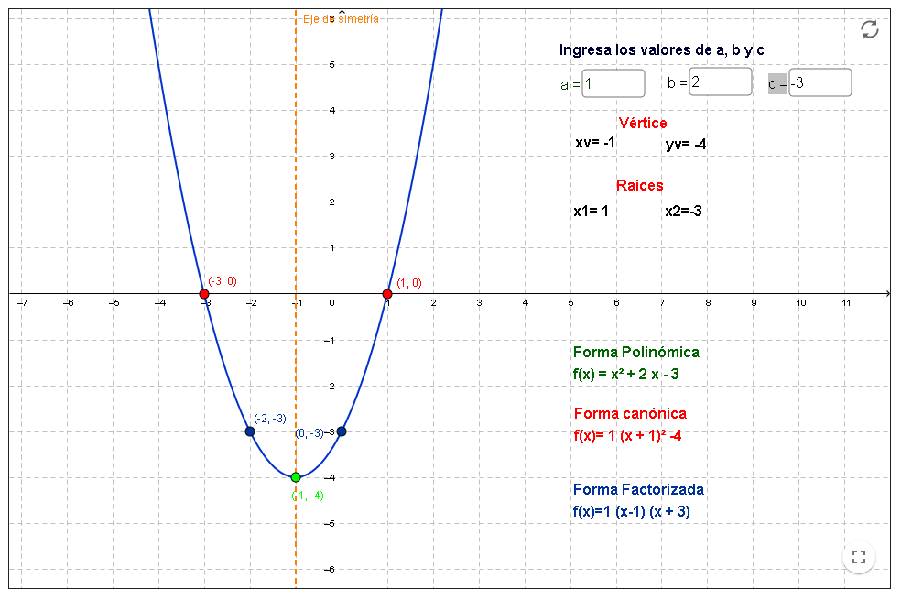

1. ¿Cuáles son las propiedades de la función exponencial?

## * Ver punto 20

Para toda función exponencial de la forma f(x) = ax, se cumplen las siguientes propiedades generales:

**Propiedades: VER PUNTO 18**

1. ¿Cuál es la inversa de la función exponencial y cuáles son sus propiedades?

El estudio de las funciones exponenciales va a ir acompañado del estudio de las funciones **logarítmicas** pues ambas funciones guardan una íntima relación al ser inversas; la función inversa de la función exponencial es la logarítmica de la misma base, y la inversa de la función logarítmica es la exponencial.

Veamos qué son funciones inversas con un ejemplo.

*f*(*x*) = 4*x* y *g*(*x*) = *x*/4

son funciones inversas porque si multiplicamos por 4 un número cualquiera (*x*) y después dividimos por 4 el valor obtenido volvemos al número inicial (*x*):

5 ► *f* (5) = 4·5 = 20; *g* (20) = 20/4 = 5

 13 ► *f* (13) = 4·13 = 52; *g* (52) = 52/4 = 13

(La propiedad también es válida si aplicamos las funciones en orden inverso, primero dividiendo por cuatro el número y después multiplicando por cuatro el resultado)

**Propiedades: VER PUNTO 19.**

1. ¿Qué relación hay entre los gráficos cartesianos de las funciones exponencial y logarítmica (de igual base)?

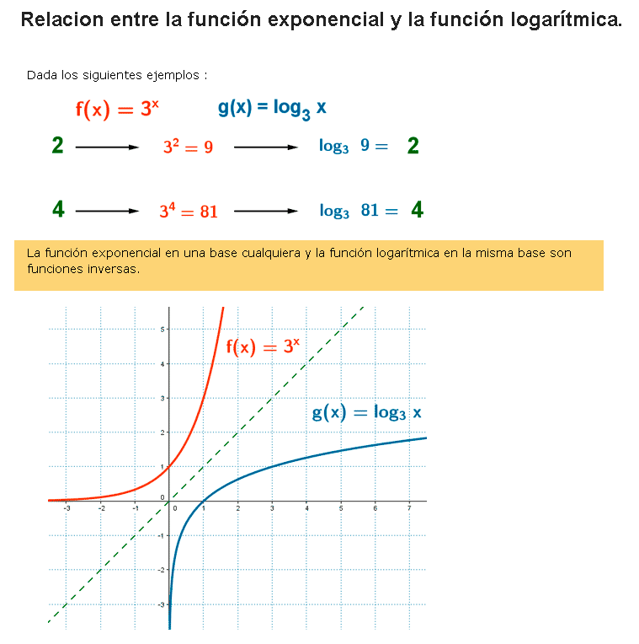

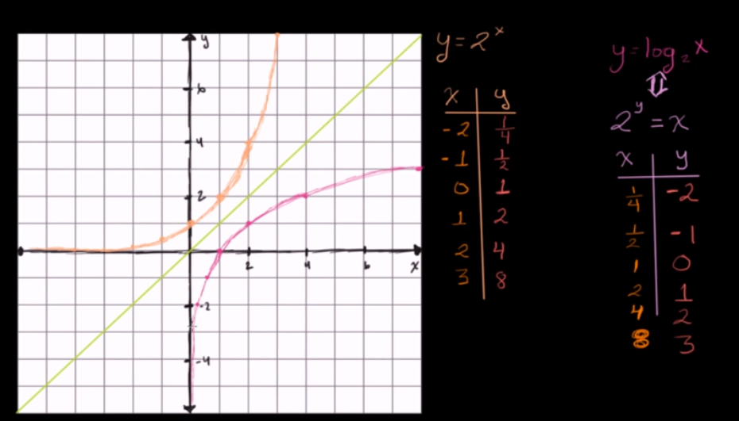

Son simétricas pues son inversas (se reflejan por medio de la función identidad):

Como se puede observar, es simétrica de la función exponencial con respecto a la bisectriz del primer y tercer cuadrantes.

1. Defina las funciones trigonométricas básicas y sus inversas.

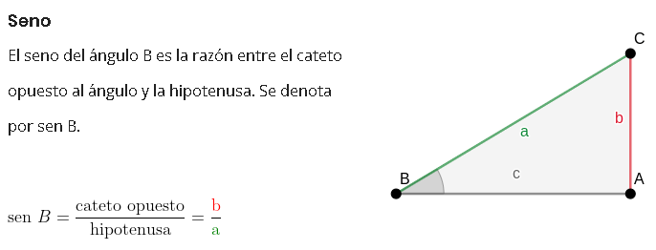

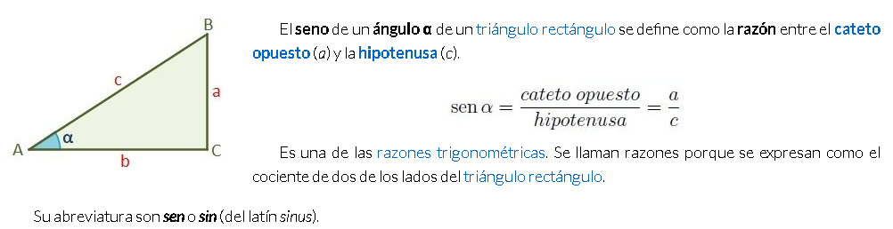

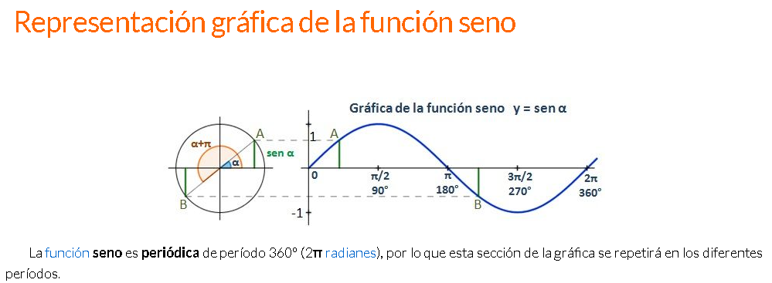

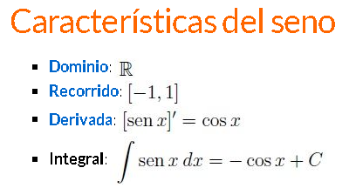

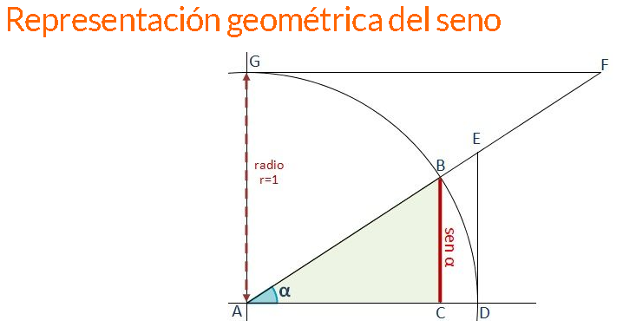

***

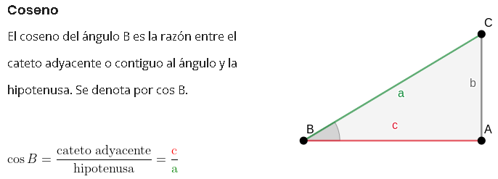

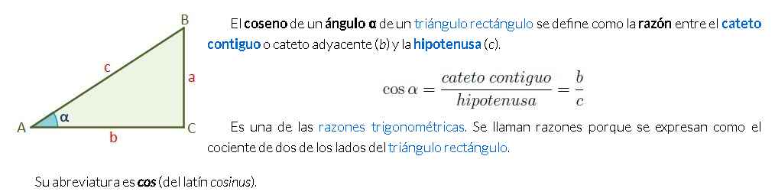

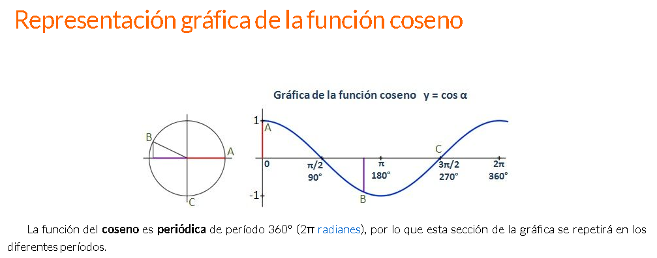

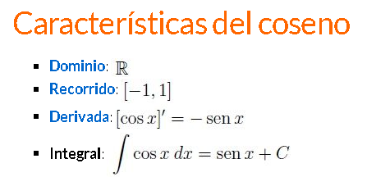

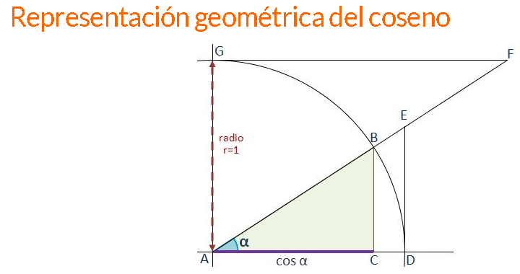

***

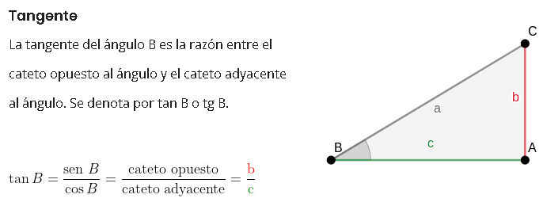

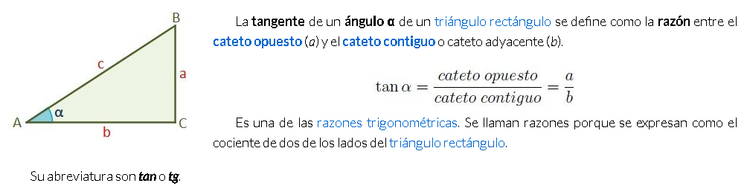

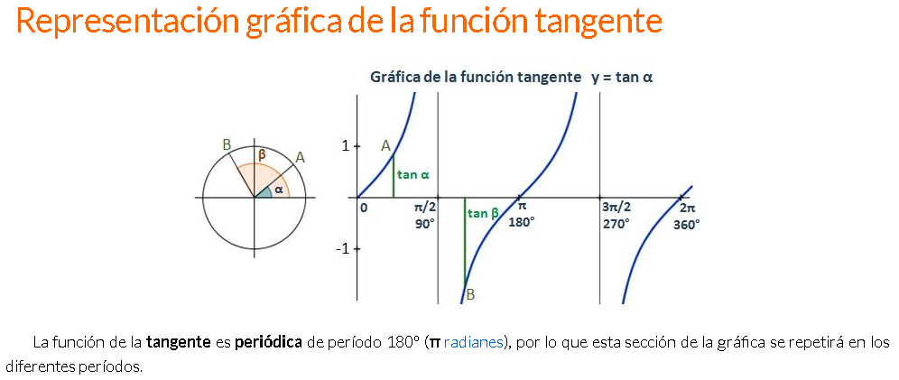

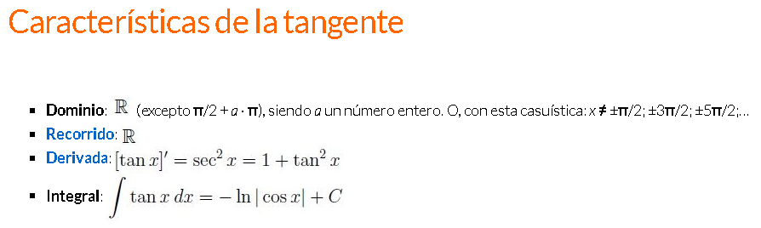

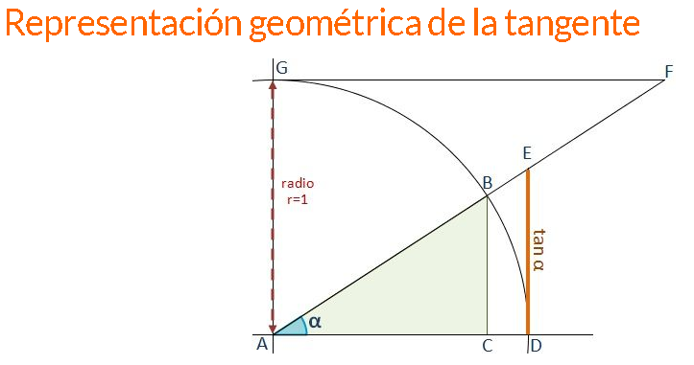

***

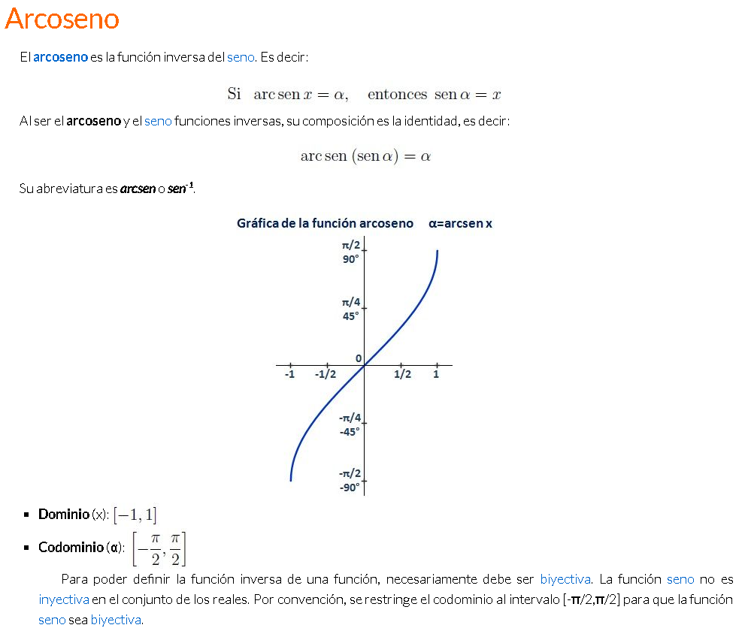

***

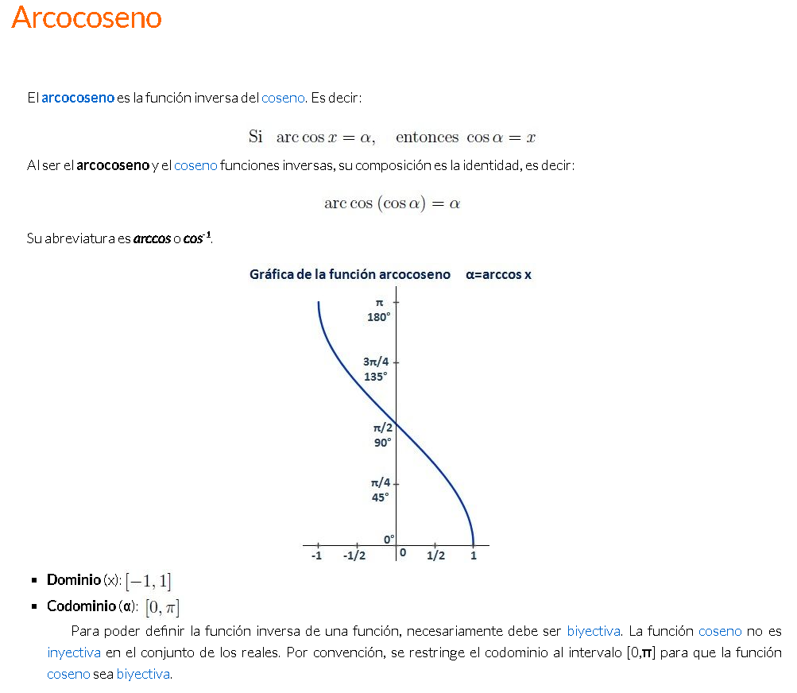

***

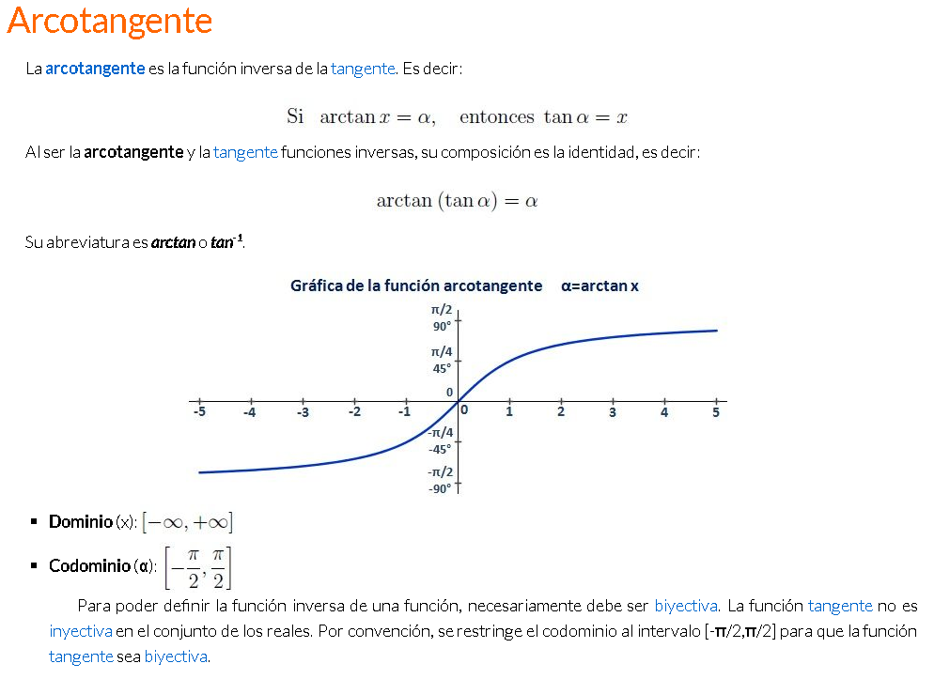

1. ¿Qué identidades trigonométricas elementales conoce?

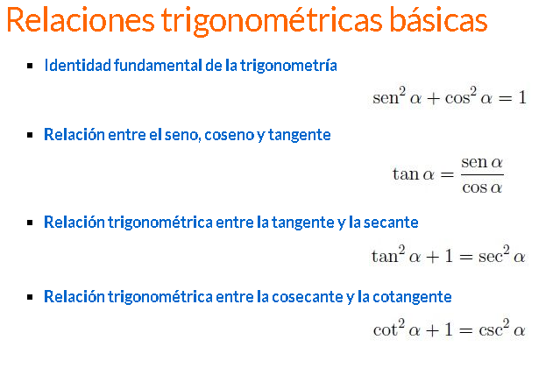

1. Enuncie las propiedades de logaritmo.

**RECORDATORIO DEL RECORDATORIO:**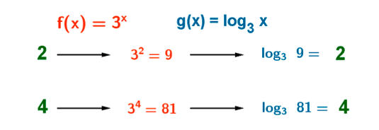

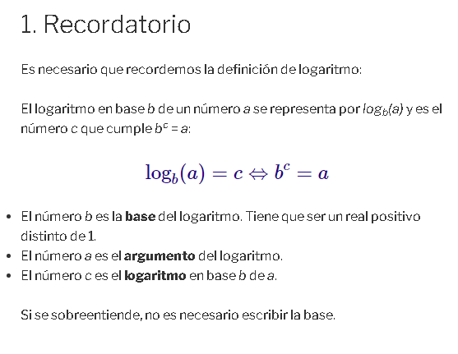

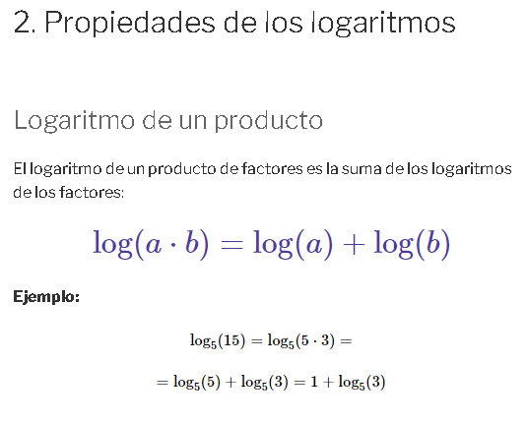

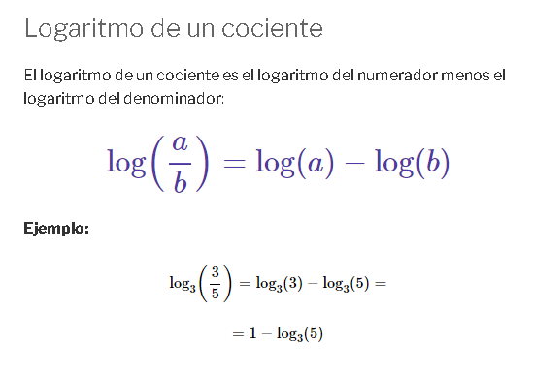

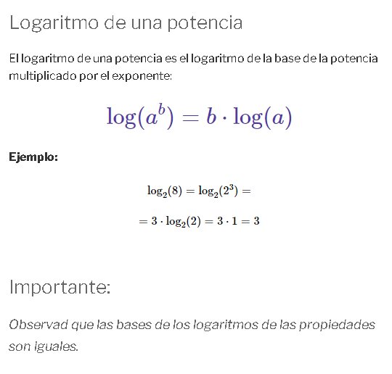

1. Características y propiedades de la función exponencial

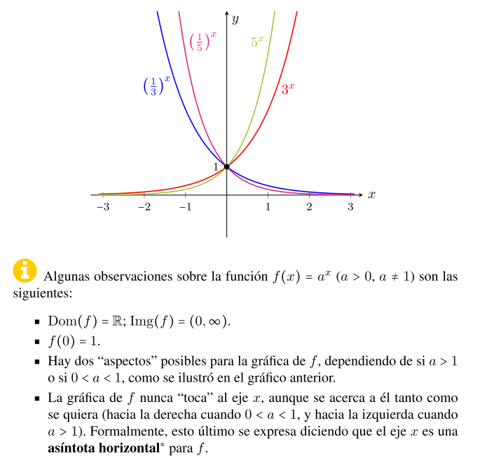

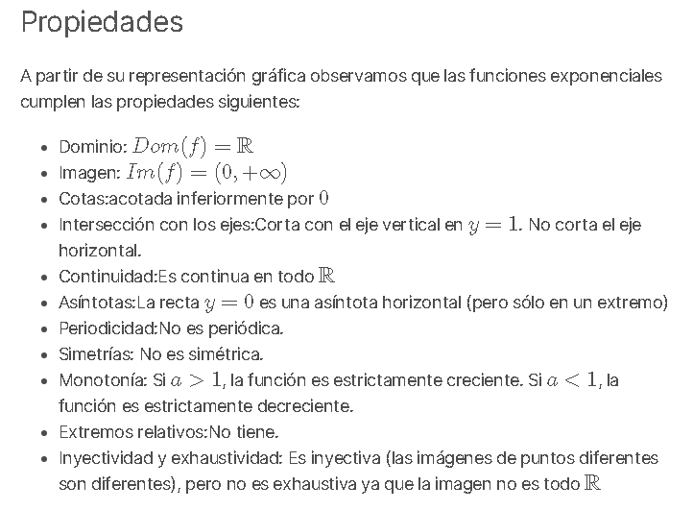

1. Características y propiedades de la función logaritmo

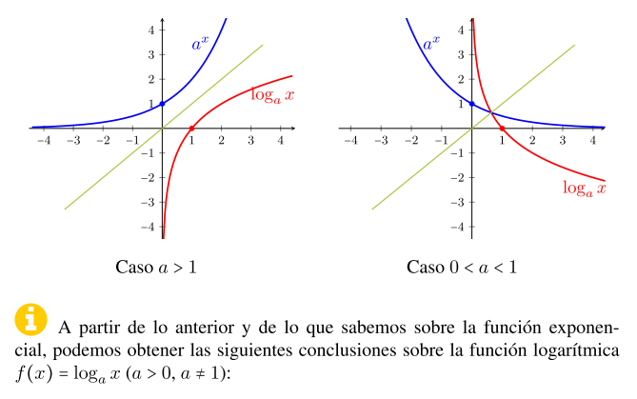

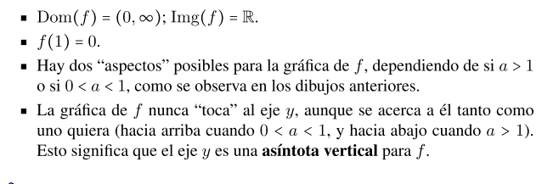

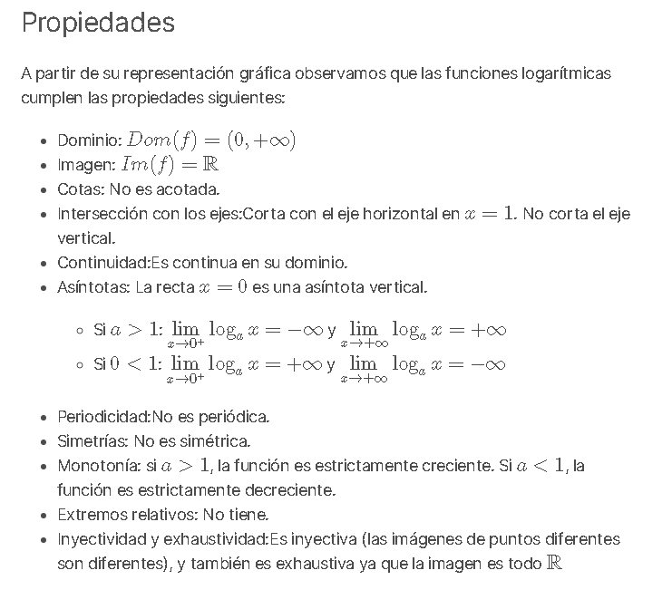

1. Propiedades que se aplican en ecuaciones con exponentes que contienen variables[2].

## * Ver punto 12

Para resolver ecuaciones exponenciales analíticamente se las puede clasificar, en general, en dos tipos:

1. los dos miembros de la ecuación contienen un sólo término ("no hay sumas, ni restas").  
   Ejemplo:  
   42𝑥−1 = 0.53𝑥+5
2. ecuaciones exponenciales en las que en algún miembro aparece una suma de expresiones exponenciales.  
   Ejemplo:  
   2𝑥−1 + 2𝑥 + 2𝑥+1 = 7

Ejemplo de resolución:

2x = 7

ln(2x) = ln(7)

x × ln(2) = ln(7)

x = ln(7) ÷ ln(2)

x = log2(7)

x ≈ 2,81

# ADENDA

## Ecuaciones Exponenciales

Una ecuación exponencial es aquella en la que aparecen exponenciales, es decir, potencias cuyos exponentes son expresiones en las que aparece la incógnita, x. En esta sección resolveremos ecuaciones exponenciales sin usar logaritmos.

El método de resolución consiste en conseguir una igualdad de exponenciales con la **misma base** para poder igualar los exponentes. Por ejemplo:

32x = 36

La ecuación anterior se cumple si los exponentes son iguales. Por tanto, en este ejemplo el valor que debe tomar x es 3.

Para conseguir igualdades como la anterior, tendremos que factorizar, expresar los números en forma de potencias, aplicar las propiedades de las potencias y escribir las raíces como potencias. En ocasiones, tendremos que realizar un cambio de variable para transformar la ecuación en una ecuación de primer o de segundo grado e, incluso, de grado mayor.

También se pueden resolver aplicando logaritmos, pero nosotros dejaremos este procedimiento para ecuaciones con mayor dificultad en las que las exponenciales tienen **bases distintas** y, por tanto, no podemos usar la técnica anterior de igualar exponentes. Por ejemplo, en la siguiente ecuación las bases son distintas (coprimas)

3x + 3 = 5x

y su solución (real) es, aplicando logaritmos:

## Misma Base

Como una exponencial es realmente una potencia con una o varias incógnitas en el exponente, podemos utilizar las propiedades de las potencias para trabajar con las exponenciales.

Esto nos permite simplificar las ecuaciones exponenciales o escribirlas en una forma que facilite su resolución.

Las propiedades de las potencias son las siguientes:

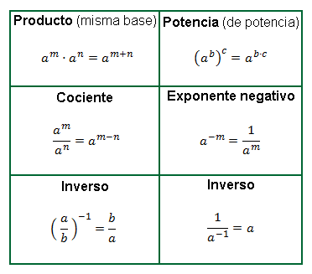

Ecuación 1:

3x = 27

3x = 33

x = 3

Ecuación 2:

2x + 2 = 16

2x + 2 = 24

x + 2 = 4

x = 2

Ecuación 3:

(2x + 1)2 = 64

(2x + 1)2 = 26

22 × (x + 1) = 26

22x + 2 = 26

2x + 2 = 6

2x = 4

x = 2

## Distinta Base

En algunas ecuaciones exponenciales es necesaria la aplicación de logaritmos para poder resolverlas. Esto ocurre básicamente cuando las exponenciales no tienen la misma base. Por ejemplo, la solución de la ecuación 6x + 1 = 2x es:

El logaritmo en base *b* del número positivo *a* se denota por *logb(a)* y su valor es el número *c* al que se debe elevar la base del logaritmo, *b*, para obtener el número *a*. Es decir:

logb(a) = c ⇔ bc = a

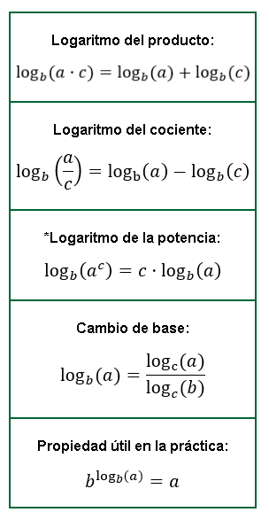

*La tercera propiedad es principalmente la que facilita la resolución de las ecuaciones exponenciales puesto que permite escribir la incógnita (que está en el exponente) como un factor que multiplica a un número (al logaritmo).

Ecuación 1:

6x + 1 = 2x

log(6x + 1) = log(2x)

(x + 1) ⋅ log(6) = x ⋅ log(2)

x ⋅ log(6) + log(6) = x ⋅ log(2)

x ⋅ log(6) - x ⋅ log(2) = -log(6)

x ⋅ [log(6) – log(2)] = -log(6)

x ⋅ log = -log(6)

x ⋅ log(3) = -log(6)

1. Esta analogía tiene errores. Pero la dejo por su claridad explicativa.
2. **¿Repetido?**